Теа́тр (греч. θέατρον — основное значение — место для зрелищ, затем — зрелище, от θεάομαι — смотрю, вижу) — зрелищный вид искусства, представляющий собой синтез различных искусств —литературы, музыки, хореографии, вокала, изобразительного искусства и других.
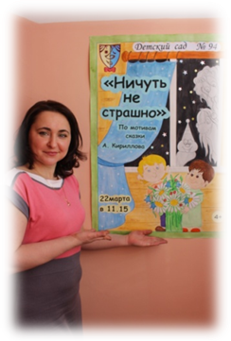
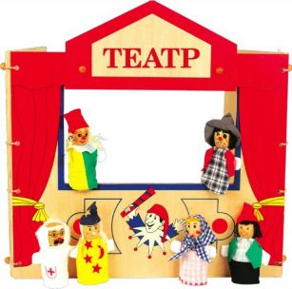

«Волшебный мир – театр»
Театра мир откроет нам свои кулисы,
И мы увидим чудеса и сказки.
Там Буратино, кот Базилио, Алиса
Легко меняются герои, маски.

Волшебный мир игры и приключений,
Любой малыш здесь хочет побывать.
Вдруг превратится в Золушку иль в принца,
И всем свои таланты показать.

Театр, словно чародей, волшебник,
Своею палочкой волшебной проведя,
И вот ребёнок, скромный и застенчивый,
Сегодня вдруг играет короля.

Пусть детство будет словно сказка,
Пусть чудеса творятся каждый миг,
И мир вокруг пусть добрым станет ласковым,
Добро над злом опять пусть победит!

Муниципальное дошкольное образовательное учреждение № 94

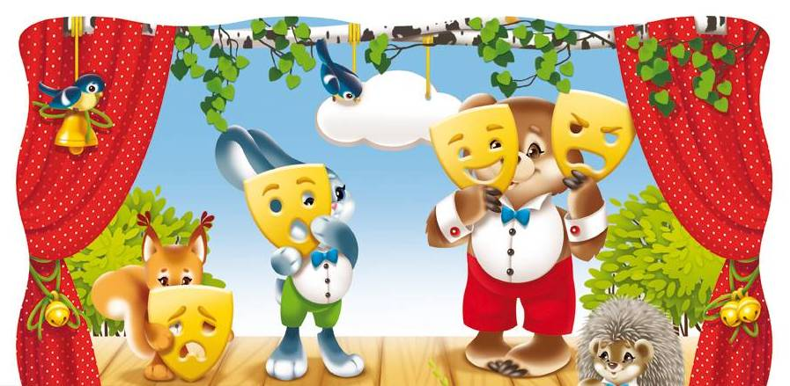
Подготовила
музыкальный руководитель
Волкова О.Ю.

г. Рыбинск- 2020 г.

Театр-топотушки
Помогает расширять словарный запас, подключая слуховое и тактильное восприятие;
- Знакомит с народным творчеством;
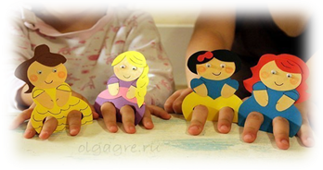
- Обучает навыкам общения, игры, счета.

.

Театр картинок и фланелеграф, теневой театр
- Развивают творческие способности;
- Содействуют эстетическому воспитанию;
- Развивают ловкость, умение управлять своими движениями, концентрировать внимание на одном виде деятельности;
- Действуя с различными картинками, у ребенка развивается мелкая моторика рук.
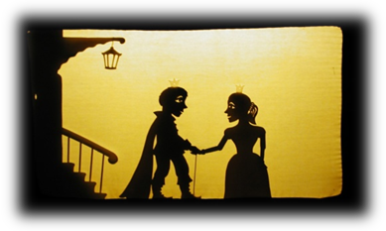

Конусный, настольный, баночный театры
- Помогает учить детей координировать движения рук и глаз;
- Помогает сопровождать движения пальцев речью;
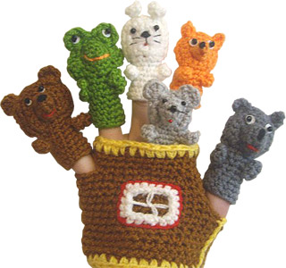
- Побуждает выражать свои эмоции посредством мимики и речи.
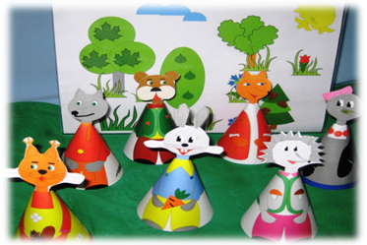
Театр игрушек и кукол Би-ба-бо,
театр марионеток
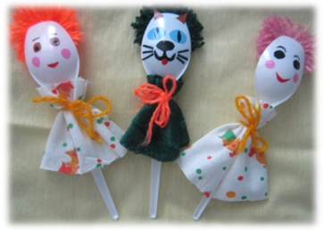
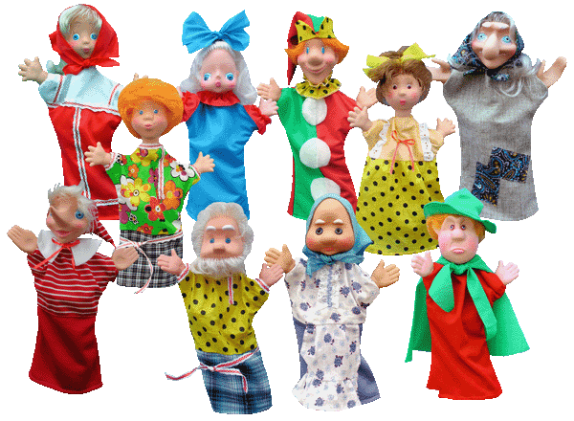
- Посредством кукол и игрушек, дети говорят о своих переживаниях, тревогах и радостях, поскольку полностью отождествляют себя (свою руку) с куклой (или игрушкой).

Веерный, пальчиковый, штоковый театры
- Способствует развитию речи, внимания, памяти;
- Формирует пространственные представления;
Развивает ловкость, точность, выразительность, координацию движений;
Повышает работоспособность, тонус коры головного мозга;
- Стимулирует кончики пальцев, движения кистями рук, игры с пальцами ускоряют процесс речевого и умственного развития.

Ложечный, тактильный театры
- Развивает тактильные ощущения, воображение, творческие способности;
- Обогащает словарный запас детей и диалогическую речь.

